新版电子邮箱用户使用手册

目录

一、绑定QQ、微信 3
（一）新邮箱绑定微信 3
（二）新邮箱绑定QQ 5
二、新邮箱密码找回 6
三、自助查询功能 9
（一）登录查询 9
（二）发信查询 9
（三）收信查询 9
（四）删信查询 9
（五）举报查询 9
（六）其他邮箱查询 9
四、邮件签名功能 10
五、收信规则设置 10
六、邮件撤回功能 11

一、绑定QQ、微信

（一）新邮箱绑定微信
（1）打开设置界面。
点击邮箱左上角“微信绑定”，点击“绑定微信”，跳转到二维码页面，进行绑定。
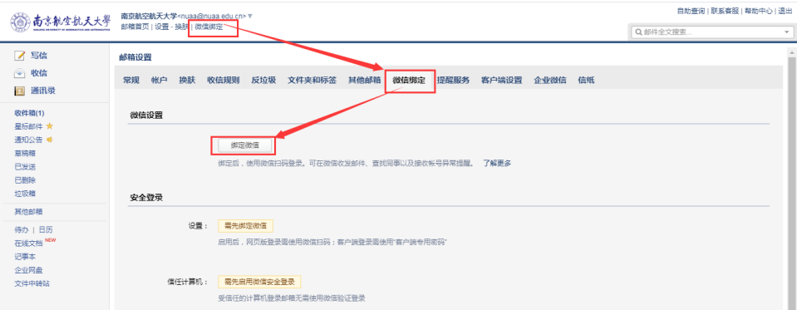
（2）进行微信绑定。
在微信绑定界面，通过手机微信扫一扫绑定微信。
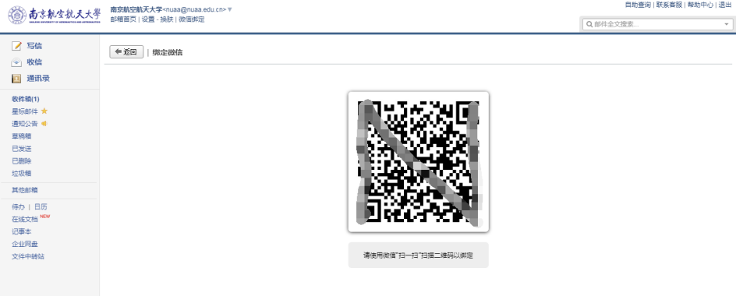

（3）微信进入邮箱。
打开微信，找到“腾讯企业邮箱”点击关注，在界面的下端点击“进入邮箱”，打开邮箱界面，查看邮箱收发情况。
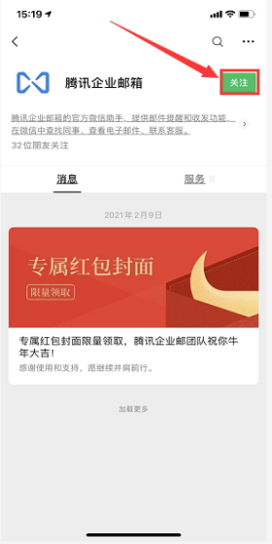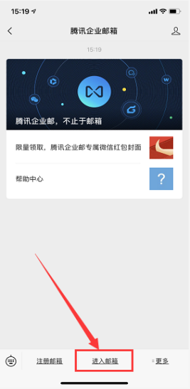
（4）解除微信绑定。
在邮箱“提醒服务”的“微信提醒”界面，点击“解除微信绑定”，用微信扫描弹出的二维码，即可解除邮箱与微信的绑定关系。
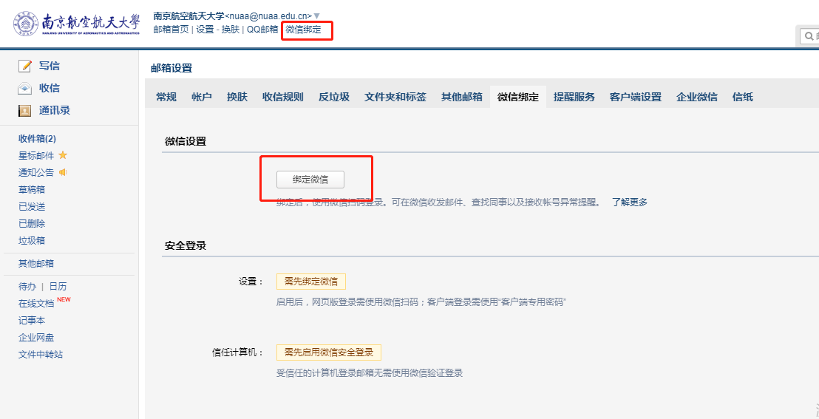

（二）新邮箱绑定QQ
（1）打开设置界面。
通过“设置”-“提醒服务”-“QQ 绑定”依次进入，打开 QQ 绑定界面。
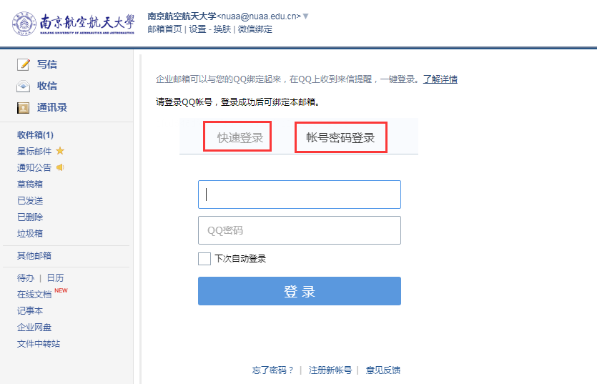
（2）进行QQ绑定。
在QQ绑定界面，通过手机QQ扫码绑定，或者通过输入QQ帐号密码登录绑定。

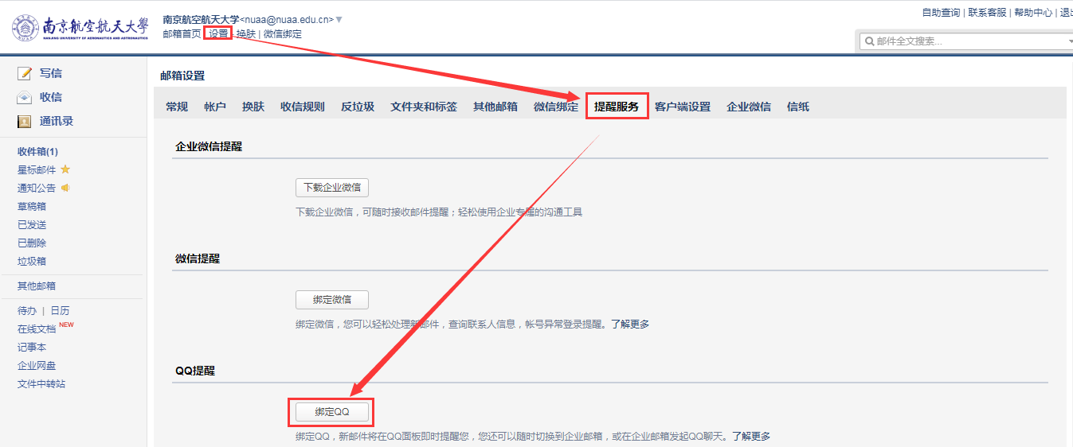
在绑定的同时，请注意相关设置：
（1）勾选“点QQ面板的小信封进入企业邮箱”，则默认进新邮箱，否则仍会进入QQ邮箱。
（2）还可以选择“从QQ、QQ邮箱进入新邮箱需要输入密码”。
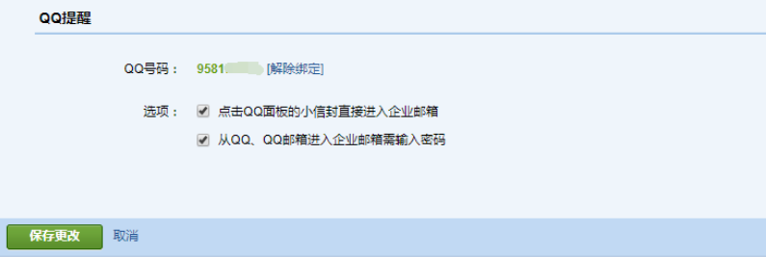
（3）解除QQ绑定。
在邮箱“提醒服务”的“QQ 提醒”界面，点击“解除绑定”即可解除邮箱与QQ的绑定关系。
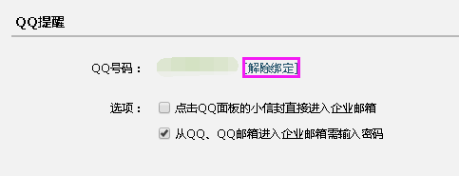

二、新邮箱密码找回
第一步：绑定手机号码
用户登录新邮箱后，通过“设置”-“帐户”-“手机号码”，填写自己的手机号码。
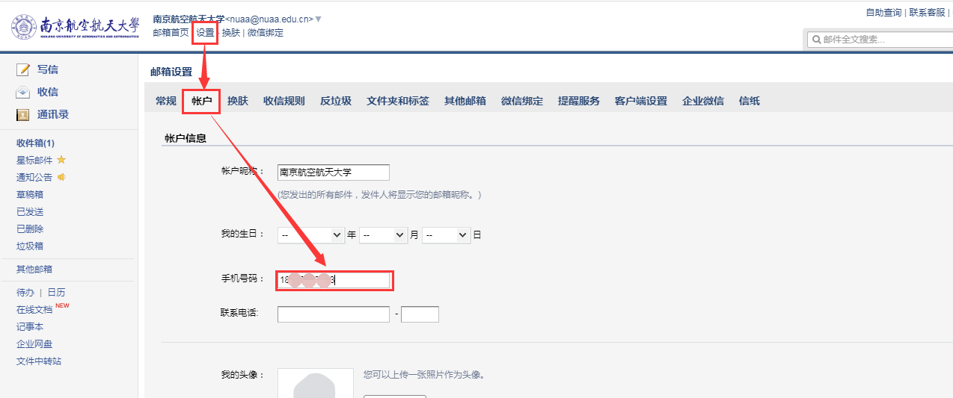

第二步：使用“忘记密码”功能
在邮箱登录页面点击“忘记密码”。
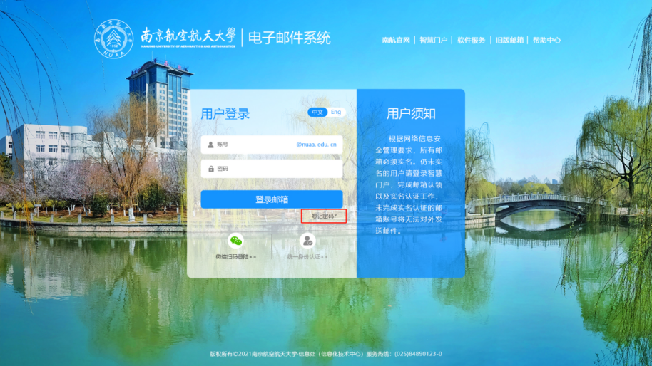

第三步：输入完整邮箱帐号，点击下一步。
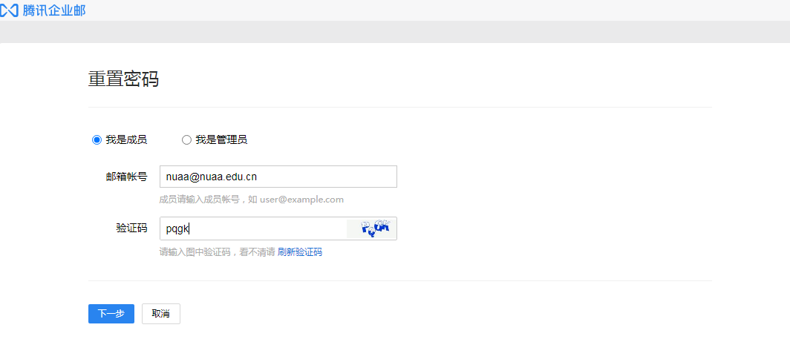

第四步：发送验证码到绑定手机。
验证成功后，系统会自动将验证码发送至绑定手机。
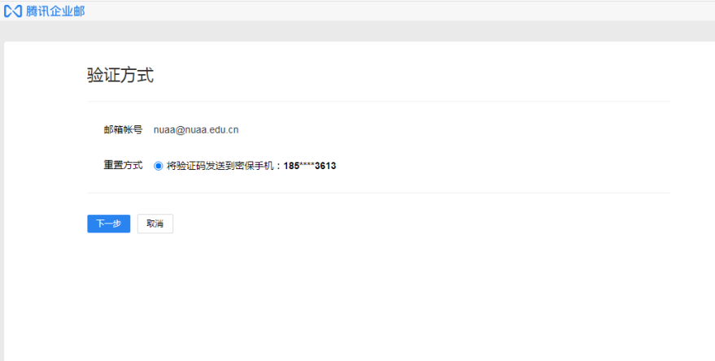

第五步：设置新密码。
根据提示设置新密码，输入手机六位数字验证码，进行验证，点击“确定”，系统提示“重置密码成功”。
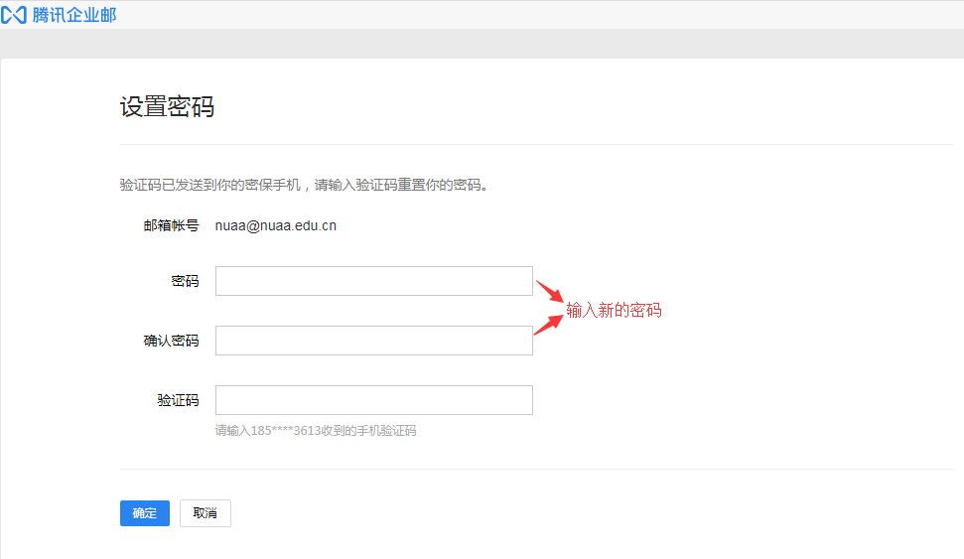

三、自助查询功能
可通过web邮箱首页—右上角自助查询功能，查询用户登录、发信、收信、删信、举报、其他邮箱管理等记录。
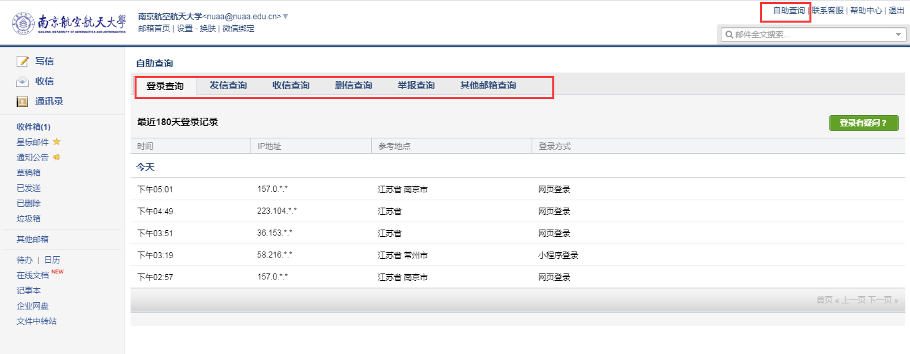

（一）登录查询
登录查询中可以查询用户登录记录，包括登录方式。通过查看登录记录，可以查询自己的邮箱是否有登录异常的情况，可以预防自己的邮箱帐号被盗，造成不必要的损失。

（二）发信查询
发信查询可以查询用户发信记录，包括查看发信的时间，收件人，邮件主题，投递状态并且可以对有需要的邮件进行撤回操作。

（三）收信查询
收信查询可以查询到发送给自己的所有邮件，包括被服务器拦截的邮件，并可以进行相应的取回操作。

（四）删信查询
删信查询可查询被用户彻底删除的30天内邮件，包括删除邮件的方式。

（五）举报查询
举报查询可查询用户30天内举报垃圾邮件的记录。

（六）其他邮箱查询
“其他邮箱查询”可查询用在新邮箱中管理其他邮箱收取邮件的记录，可以选择单个帐号的收取记录查看，也可以选择所有帐号的收取记录进行查看。

四、邮件签名功能
点击左上角设置—常规—添加个性签名，可以设置自己的邮件签名。
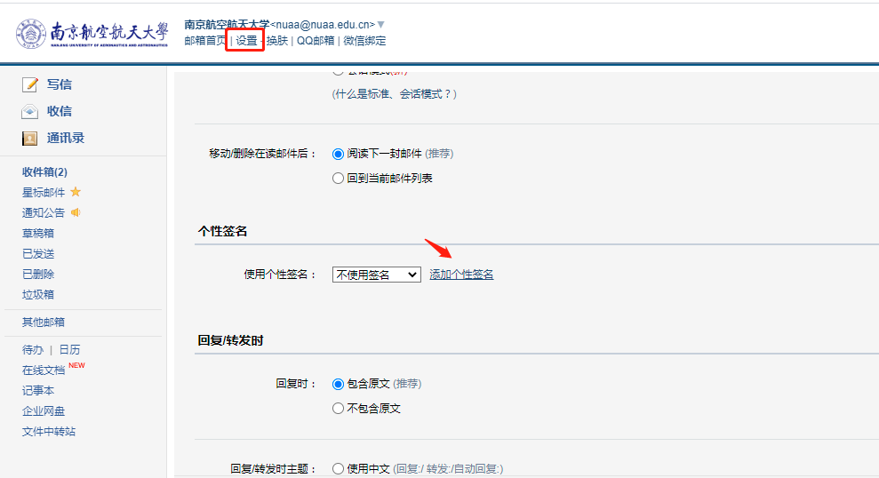

收信规则设置
点击左上角设置—收信规则，可以创建自己需要的邮件规则，实现邮件分类。
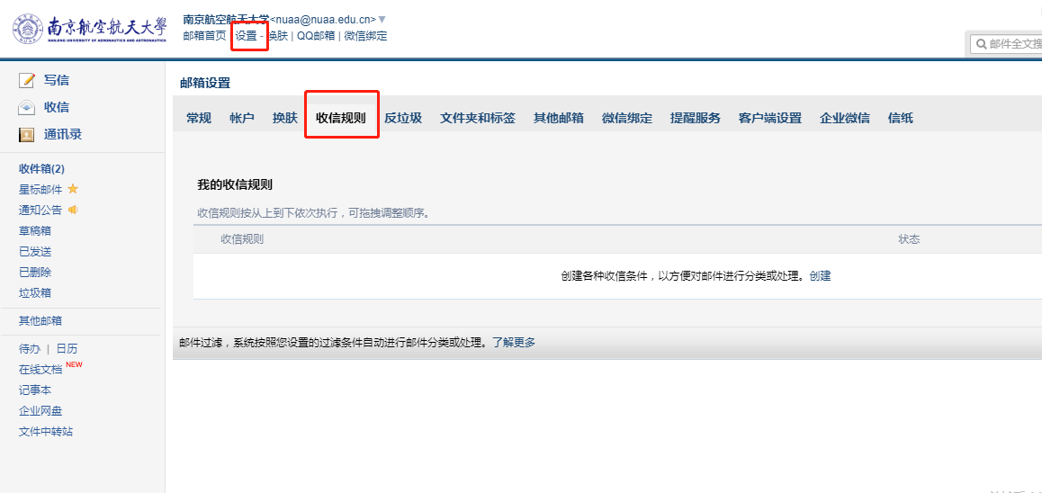

- 邮件撤回功能
1、对于已发送的邮件，在已发送文件夹，打开需要撤回的邮件，点击“撤回”（支持24小时内发送的邮件撤回）：
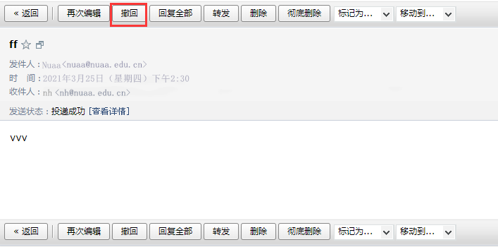
撤回邮件一般需要几秒到几分钟的时间，可以在上面的窗口中等待撤回的结果，也可以关闭窗口，之后查看系统邮件发来的撤回结果通知。
2、如果撤回成功，对于被撤回者而言，看到的邮件将变为某某主题的邮件已被撤回的提示，原先的内容和附件将被清除。

其它说明：
仅支持撤回24小时内发往腾讯的邮箱；仅支持撤回保存在服务器上的邮件，无法撤回保存至本地客户端的邮件。

